Novou evropskou vlajku z Plzně navrhl žák z Domova dětí a mládeže

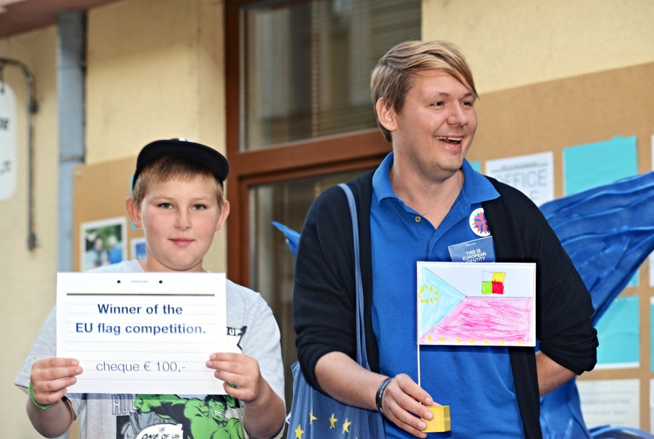
Vítězný návrh "EU vlajky z Plzně" – Martin Pelikán (11) a Jonmar van Vlijmen
foto Vladimír Křivka

Jedenáctiletý Martin Pelikán z Plzně se stal vítězem soutěže o novou vlajku Evropské unie, vyhlášené holandským umělcem Jonmarem van Vlijmenem v rámci uměleckého rezidenčního pobytu, pořádaného Evropským hlavním městem kultury 2015.

„Martinův návrh vyjadřuje komplexnost evropské identity velmi jednoduchým způsobem: lokální, národní i evropská identita v jediné vlajce,“ vysvětluje Jonmar van Vlijmen, čím ho kreslená vlajka oslovila. Vítězný návrh vybral z celkem 46 přihlášených podnětů.

A jaký byl důvod vyhlášení soutěže?
Současná vlajka EU, kterou tvoří 12 zlatých hvězd na modrém pozadí, byla navržena v 50. letech 20. století. V posledních 60 letech ovšem společnost prošla mnoha změnami. Mnoho kultur žije a pracuje společně na relativně malém prostoru. Jaký význam má toto dynamické společenství kultur, jazyků a tradic pro evropskou identitu, jak Evropu vnímají Češi a jak se to dá vyjádřit obrazem, zkoumal holanský umělec během své dvouměsíční umělecké rezidence v Plzni. Během ní otevřel fiktivní „Úřad nového Evropanství - Office O.N.E.“ v galerii Vestředu; kam lidé mohli nosit předměty, jež pro ně symbolizují Evropu. Z nich vznikla výstava evropských předmětů. Zároveň vznikl patnáctiminutový dokumentární snímek, kde se k problematice EU vyjadřují tři Plzeňané, které Jonmar oslovil na základě zajímavé konverzace v galerii.

K účasti podnítila Martina Pelikána učitelka Monika Houšková, která svým žákům vysvětlila kontext, a společně pak vyrobili a přihlásili do soutěže 6 návrhů. Jelikož Martin nemá rodiče, část výhry daruje po domluvě s Martinem do nějakých vzdělávacích aktivit spjatých s tématy evropské identity a představení tématu EU ve školách. Peněžitou odměnu věnoval Jonmar van Vlijmen z vlastních prostředků. Martinův návrh nové evropské vlajky se objeví na přebalu nové publikace o českém pohledu na evropskou identitu, která bude distribuována po Evropě.

Bližší informace:

Studio Nieuwland
Jonmar van Vlijmen
www.jonmarvanvlijmen.com
info@jonmarvanvlijmen.com
0031 (0) 655121393

Tereza Svášková
koordinátorka uměleckého rezidenčního programu OPEN A.i.R.
svaskova@plzen2015.cz
+420 606 071 162

